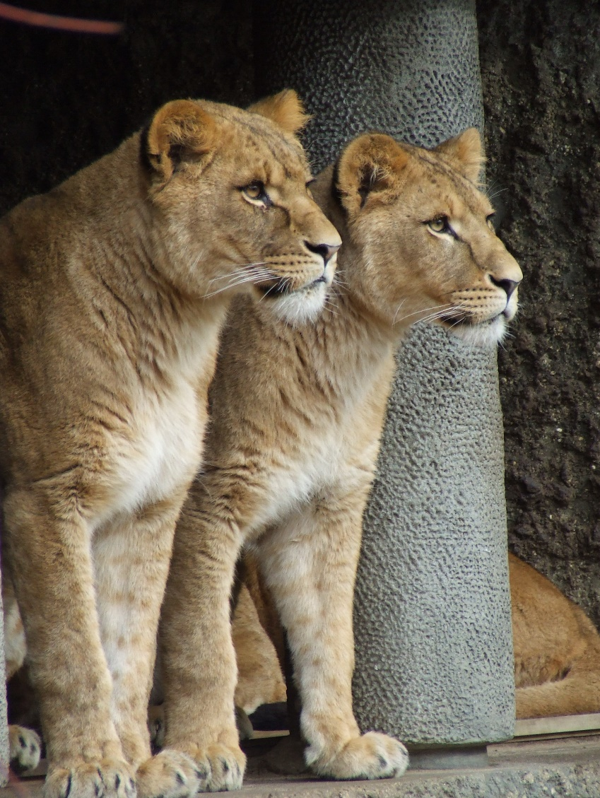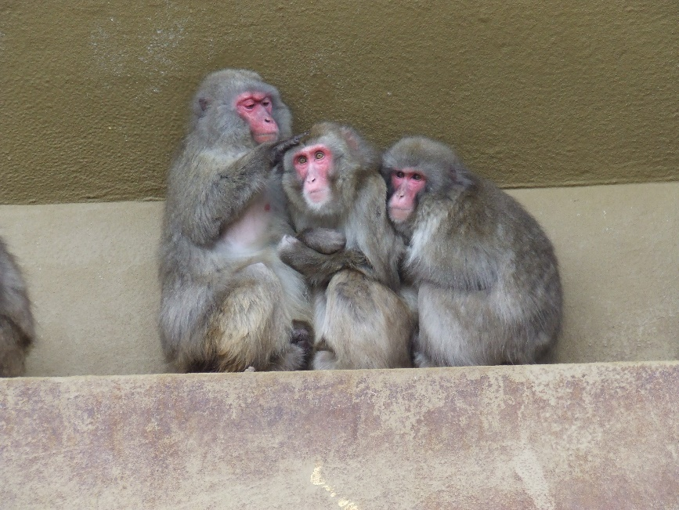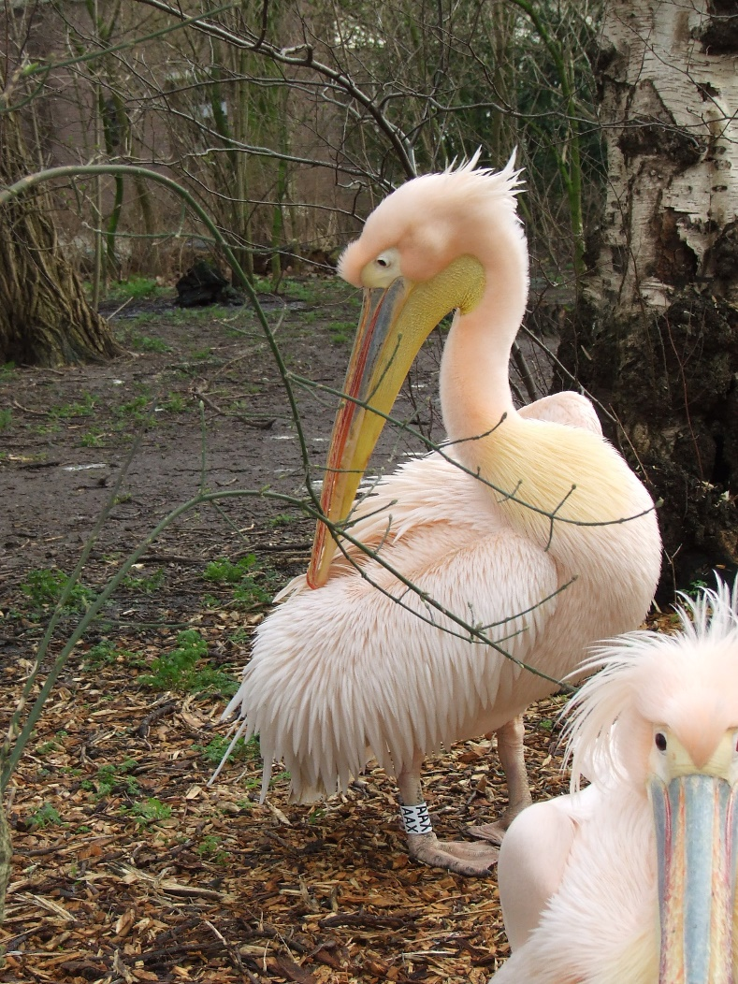

Opdrachtenboekje gedragsbiologie

# Artis, de oudste dierentuin van Nederland

Artis is een dierentuin in Amsterdam. Het is in 1838 opgericht als Zoölogisch Genootschap Natura Artis Magistra'. Het doel is om liefde en zorg voor de natuur te stimuleren. Vroeger stonden er veel op sterk water gezette dieren, schelpen, fossielen etc. Dit materiaal staat tegenwoordig in het Naturalis in Leiden. De zoölogische bibliotheek en het prentenkabinet werden verplaatst naar de universiteit van Amsterdam. Artis is al vaak uitgebreid met bijvoorbeeld in 1963, een nachtdierenverblijf, in 1988 een planetarium, in 1992 het geologisch museum en in 1997 werd het aquarium geheel vernieuwd met een koraalrif, een vloedbos uit de Amazone.

Bron: <https://nl.wikipedia.org/wiki/Artis#Natuurhistorische_collecties>

Wil je meer weten over Artis? Op het internet staat heel veel informatie over deze bijzondere dierentuin.

# Hoe ziet de dag eruit?

* 7.30 uur aanwezig voor de school bij de ingang
* 7.45 uur vertrek bus
* 9.00 uur aankomst bij Artis
* 9.15 uur je blijft bij de ingang staan en neemt je kaartje in ontvangst.
* Je gaat met je maatje naar het dierenverblijf van jullie uitgekozen dier.
* Als je klaar bent met je observatie, en je hebt alles ingevuld in ethogram en protocol, dan meld je je bij 1 van de docenten en laat je zien wat je gemaakt hebt.
* Bij goedkeuring van je genoteerde observatiepunten mag je tot 11.30 uur even vrij door de dierentuin lopen en samen met je maatje dieren gaan bekijken.
* Om 11.30 - 12.30 gaan we lunchen in het gebouw vlakbij de ingang.
* Om 12.30 uur krijgen we een rondleiding van een oppasser door de dierentuin.
* Om 13.45 uur mogen we in kleine groepen even kijken bij het jonge olifantje wat op 5 mei geboren is in Artis.
* Om 14.00 uur is er een drankje voor ons geserveerd in het restaurant.
* Je mag tot 15.30 in het park rondlopen. Je meld je dan bij de uitgang van de dierentuin.
* Om 16.00 uur vertrekt de bus weer richting Koudum.

# Even een aantal regels:

# We verwachten van iedereen dat hij/zij zich gedraagt. Dat betekent: dat we niet gaan schreeuwen in het park.

Dat we niet buiten de paden gaan lopen.

Dat we de dieren niet proberen aan te raken.

Dat we de dieren niet voeren. Ze kunnen hier namelijk erg ziek van worden.

Dat we niet gaan rennen in het park.

**1. Om je alvast goed voor te bereiden doe je het volgende:**

1. Je hebt een maatje gezocht waarmee je de observatie doet. Lukt dit niet dan beslist de docent wie er gaan samenwerken.
2. Weet jij welke dieren er in Artis wonen? Kijk eens op de website en maak een keus, welk dier jullie met zijn tweeën gaan observeren.
3. Je maakt alvast een begin met het verslag, door een voorkant en een inleiding te maken.

In de inleiding moet staan: welk dier jullie gaan observeren en waarom je voor dit dier gekozen hebt. Je hebt je verdiept in het dier en weet bijvoorbeeld waar hij leeft op aarde, wat hij eet en hoe oud hij wordt. Dit zet je ook in de inleiding.

1. Door deze verdieping in het dier, heb je vast wel vragen erover. Je gaat daarom een onderzoeksvraag opstellen. (De uitleg hierover staat in je boek op bladzijde 133 bij het hoofdstuk: Leren onderzoeken, thema 5 Waarneming en gedrag.)
2. Ook schrijf je een hypothese. Dit is een voorlopig antwoord op je onderzoeksvraag. Wat denk jij dat het antwoord zal zijn op je onderzoeksvraag? Je kiest de hypothese voordat je het onderzoek uitvoert. (Kijk voor uitleg hierover in je boek op bladzijde 133 bij Leren onderzoeken, thema 5 en maak eventueel opdrachten 1 en 2.)

**Benodigde materialen:**

* Een pen + potlood + gum + schrift voor aantekeningen
* Een uitgeprinte versie van een ethogram en protocol (deze kun je ter plekke met pen invullen of heb je thuis al ingevuld, met daarop de eventuele gedragingen die het dier volgens jou gaat vertonen)
* Telefoon met camera
* Stopwatch of je gebruikt je telefoon
* Afhankelijk van het weer: regenkleding
* Lunchpakket en drinken
* Neem eventueel je pinpas mee
* Goede loopschoenen

# Leerdoelen:

**Je moet de volgende biologische begrippen kennen:**

* Je kunt uitleggen wat gedrag is en een gedragsketen
* Je kunt uitleggen waardoor gedrag wordt bepaald. Waarom doet het dier zoals het doet?
* Je weet wat een uitwendige prikkel is, zoals temperatuur, licht, geluid
* Je weet wat een inwendige prikkel is, zoals honger, dorst
* Je kunt uitleggen wat een respons is
* Je kunt uitleggen wat een observatie is en wat een interpretatie is

**Opdracht excursie**

**Tijdens je bezoek aan Artis:**

1. Bij de ingang krijg je een kaartje van de docent en loop je naar binnen.
2. Je pakt de plattegrond van Artis en zoekt het dierverblijf op van het dier wat jij en je maatje hebben gekozen.
3. Je hebt de uitgeprinte versie van een ingevuld ethogram waar je de handelingen van het dier hebt opgeschreven en de afkorting van deze handeling, zoals je in de les hebt geleerd.  
   Zet achter alle handelingen of het sociaal gedrag, aangeboren of aangeleerd gedrag is volgens jou. Wanneer je een ander soort gedrag ziet, mag je dit ook benoemen.
4. Je maakt vervolgens een protocol van de handelingen van het dier (15 minuten, elke 20 seconden.)
5. Je tekent de indeling van het verblijf. Je geeft je mening over deze indeling. Is het volgens jou oké? Of zou je er wat aan willen veranderen? Wat zou dat volgens jou moeten zijn?
6. Al je gegevens van de observatie verwerk je in een verslag. Misschien lukt het je om de gegevens van het ethogram en protocol in een grafiek te zetten. Probeer maar eens.
7. De plattegrond van Artis en van het dierenverblijf voeg je bij in het verslag. Ook de foto’s die je gemaakt hebt kun je bijvoegen.
8. Met deze resultaten schrijf je een conclusie. Je doet in de conclusie een uitspraak over het gedrag van het dier. Komt dit overeen met wat jij van tevoren had verwacht? Is het anders? Schrijf dan op wat er anders was.

Beoordeling:

Dit hoofdstuk sluit je af met deze observatieopdracht. Er wordt van je verwacht dat je de opdrachten van thema 5 Waarneming en gedrag; basisstof 5 af hebt, zoals in het vorige kopje beschreven, voorafgaand aan deze excursie. Je observatieverslag wordt beoordeeld op de inhoud en de vorm en de aanwezigheid van alle onderdelen: Een onderzoeksvraag, een ethogram, een protocol etc. Je werkt tijdens de excursie samen met een medeleerling. Je maakt wel zelfstandig jouw eigen verslag. Deze lever je in via de mail of in Peppels.

Op de laatste pagina van deze opdracht staat het **beoordelingsschema**

1. Je maakt een ethogram en een protocol van gedrag van dieren en interpreteert dit door het doen van:

* Observatie van een diersoort in de dierentuin
* Het maken van foto’s en films waarin het gedrag duidelijk te zien is.

**ETHOGRAM**

|  |  |  |
| --- | --- | --- |
| **handeling** | **afkorting** | **omschrijving** |
|  |  |  |
|  |  |  |
|  |  |  |
|  |  |  |
|  |  |  |
|  |  |  |
|  |  |  |
|  |  |  |
|  |  |  |
|  |  |  |
|  |  |  |
|  |  |  |
|  |  |  |
|  |  |  |
|  |  |  |
|  |  |  |
|  |  |  |
|  |  |  |
|  |  |  |
|  |  |  |
|  |  |  |
|  |  |  |
|  |  |  |
|  |  |  |
|  |  |  |
|  |  |  |
|  |  |  |
|  |  |  |
|  |  |  |
|  |  |  |
|  |  |  |
|  |  |  |

**PROTOCOL**

|  |  |  |
| --- | --- | --- |
| **handelingen (afkorting)** | **aantal (turven)** | **totaal** |
|  |  |  |
|  |  |  |
|  |  |  |
|  |  |  |
|  |  |  |
|  |  |  |
|  |  |  |
|  |  |  |
|  |  |  |
|  |  |  |
|  |  |  |
|  |  |  |
|  |  |  |
|  |  |  |
|  |  |  |
|  |  |  |
|  |  |  |
|  |  |  |
|  |  |  |
|  |  |  |
|  |  |  |
|  |  |  |
|  |  |  |
|  |  |  |
|  |  |  |
|  |  |  |

1. Aan de hand van concrete voorbeelden die je ziet bij de dieren ontdek je misschien verschillende gedragingen, sociaal gedrag en communicatie.  
   Kortom: Wat zie je bij de dieren die je observeert?  
   Zijn ze aan het eten? Zitten ze bij elkaar of alleen? Welk contact hebben ze met elkaar?

Zie je ook een gedragsketen? (Als het effect van de ene handeling van het dier leidt tot een volgende handeling)

Beschrijf een gedragsketen die je hebt geobserveerd.

3.  **TIP**: Tijdens voedertijd, kun je het gedrag **observeren** van het dier en de mens ten opzichte

van elkaar. Hoe reageren ze op elkaar. Welk gedrag zie je? Schrijf precies op wat je ziet.

Is het aangeleerd of aangeboren gedrag of zie je beide? Wat denk je dat het is voor gedrag? Geef een **interpretatie** van het gedrag wat je ziet.

|  |  |
| --- | --- |
| Aangeboren gedrag  Wat zie ik precies?  Wat voor gedrag is het volgens jou?  Hoe interpreteer jij het gedrag? |  |
| Aangeleerd gedrag  Wat zie ik precies?  Wat voor gedrag is het volgens jou?  Hoe interpreteer jij het gedrag? |  |

1. Je tekent de indeling van het verblijf. Je geeft je mening over deze indeling.

Is het volgens jou oké? Of zou je er wat aan willen veranderen? Wat zou dat volgens jou moeten zijn?

**Plattegrond Artis**

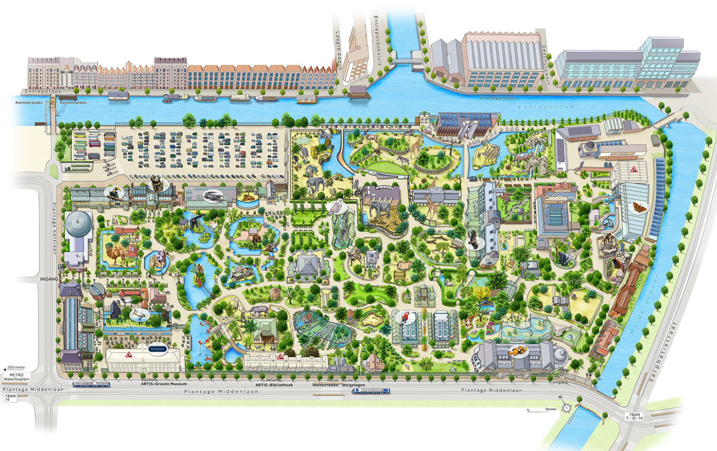

**Beoordeling verslag Observatie gedrag dier Naam: …………………………………………………….**

|  |  |  |  |  |
| --- | --- | --- | --- | --- |
| **Hoofdstukken** | **Onvoldoende (1)** | **Voldoende (2)** | **Goed (3)** | **Punten** |
| **Voorkant** | De voorkant ontbreekt | De voorkant bevat een passende titel en afbeelding | De voorkant bevat een passende titel, afbeelding, naam, klas en datum. |  |
| **Inleiding** | De inleiding ontbreekt | In de inleiding wordt verteld waarom je hebt gekozen voor dit onderzoek | De inleiding is inspirerend en pakkend. De keuzes zijn uitgelegd en er is beschreven wat je in het verslag kunt lezen. |  |
| **Dier + onderzoeksvraag** | De onderzoeksvraag is niet genoemd of niet nauwkeurig omschreven. | De onderzoeksvraag is omschreven en past bij de observatie van het dier. | De onderzoeksvraag is nauwkeurig omschreven en omschrijft precies wat je wilt onderzoeken. |  |
| **Hypothese** | De verwachting ontbreekt | De verwachting is beschreven. | De verwachting is beschreven en je hebt ook verteld waarom je dat verwacht. |  |
| **Ethogram** | Je hebt niet voldoende beschreven wat de observatie punten zijn | Je hebt beschreven welke observatiepunten er zijn, maar ze sluiten niet volledig aan bij de onderzoeksvraag. | Je hebt voldoende observatiepunten beschreven en ze sluiten goed aan bij de onderzoeksvraag. |  |
| **Beschrijving onderzoek + protocol** | Je hebt omschreven hoe jij de observatie gaat doen. | Je hebt omschreven hoe je de observatie gaat doen en de resultaten verwoord, maar geen protocol gebruikt. | Je hebt uitgebreid omschreven hoe jij de observatie gaat doen en de resultaten staan met afkortingen beschreven in het protocol |  |
| **Wat neem ik waar?** | Je hebt kort omschreven wat je hebt gezien bij de observatie van het dier. | Je hebt omschreven wat je hebt gezien bij de observatie en hier bewijs van in het verslag, bijvoorbeeld zelfgemaakte foto’s of metingen. | Je hebt omschreven wat je hebt gezien bij het onderzoek en hier bewijs van in het verslag, bijvoorbeeld foto’s of metingen. Van de metingen heb je een schema/diagram gemaakt. |  |
| **Conclusie** | In de conclusie geef je geen antwoord op de onderzoeksvraag. | In de conclusie geef je een antwoord op de onderzoeksvraag | In de conclusie geef je een antwoord op de onderzoeksvraag met behulp van de resultaten die je door de observatie hebt gekregen en leg je uit hoe het kan dat je dit resultaat hebt gevonden. |  |
| **Verzorging** | Je verslag ziet er onverzorgd uit. Kopjes ontbreken en de tekst is niet goed Nederlands. | Je verslag ziet er verzorgd uit met bijpassende kopjes en afbeeldingen. | Je verslag ziet er verzorgd uit met bijpassende kopjes en afbeeldingen. De tekst is goed Nederlands in mooie zinnen met hoofdletters en punten. |  |

Punten: …………………. Cijfer= aantal punten / 27 x 9 = ………………………

**In de bijlages:**

Bijlage 1 de rekening van het vervoer per bus naar Artis

Bijlage 2 de brief die naar de ouders is verstuurd

**Bijlage 1**

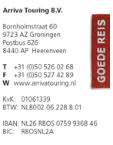



CVO Zuid-West Fryslân crediteurenadministratie Mw G.A.Kuijper-Hoekstra  
Postbus 175  
8600 AD Sneek

Groningen, 21 mei 2020

**Bevestiging 18460 / 870020**

Geachte mevrouw Kuijper,

Bedankt voor uw opdracht. Met genoegen bevestigen wij het volgende vervoer en/of reisarrangement:

|  |  |  |  |  |
| --- | --- | --- | --- | --- |
| **Vertrekdatum** | **:** Donderdag 25 Juni 2020 | 0 uur | **Aantal personen :** | 100 |
| **Einddatum** | **:** Donderdag 25 Juni 2020 | 17.30 uur | **Aantal touringcars :** | 2 |
| **Vertrektijd Vertrekplaats Vertrekpunt** | **:** 08.30 uur  **:** Koudum  **:** L. Tinholtstraat 3c |  | | |
| **Bestemming Adres** | **:** Amsterdam  **:** Artis |
| **Specificatie** |  |

|  |  |  |  |
| --- | --- | --- | --- |
| 2 | touringcars 50 personen x 490,57 | EUR | 981,13 |
| 100 | maal Entree Artis scholier x 16,75 | EUR | 1.675,00 |
| 6 | % BTW x 981,13 | EUR | 58,87 |
|  | Totaal | EUR | 2.715,00 |

* Wij hebben de entreekaarten voor u gereserveerd.

* per 20 leerlingen heeft 1 begeleider vrij entree.
* Bij dit aantal zijn de 4 begeleiders gratis.

Wij verzoeken u vriendelijk deze bevestiging op juistheid te controleren. Graag maken wij u erop attent dat eventuele parkeerkosten en kosten voor extra uren (€ 40,00 per uur) en kilometers op basis van nacalculatie worden doorberekend.

Wij verzoeken u het exacte aantal personen 5 dagen voor vertrek aan ons door te geven.

Met vriendelijke groet,

**Arriva Touring**

H. de Jong

**Bijlage 2**

Betreft: Bogerman Koudum klas 1; informatie Excursie Artis + betalingslink

Geachte ouder(s)/verzorger(s), beste leerlingen,

In het kader van het Biologieonderzoek naar diergedrag sluiten we het jaar af met een excursie naar dierentuin Artis. De leerlingen van klas 1 gaan onder begeleiding van de vakdocenten.

De excursie vindt plaats donderdag 25 juni aanstaande. De kosten bedragen €40,00 per leerling.

Wij verzoeken u uiterlijk vrijdag 29 mei via onderstaande link in te loggen.

Het programma van de dag ziet er als volgt uit:

7.45u. Vertrek bus vanaf school

16.00u. Vertrek Artis

17.30u. Aankomst in Koudum (onder voorbehoud i.v.m. eventuele files)

Wat moeten de leerlingen meenemen?

* Een pen + potlood + gum + schrift voor aantekeningen
* Een uitgeprinte versie van een ethogram en protocol (deze kun je ter plekke met pen invullen of heb je thuis al ingevuld, met daarop de eventuele gedragingen die het dier volgens jou gaat vertonen)
* Telefoon met camera
* Afhankelijk van het weer: regenkleding
* Lunchpakket en drinken
* Neem eventueel een pinpas mee
* Goede loopschoenen

Met vriendelijke groet,

Sectie Biologie Bogerman Koudum

Betaallink

